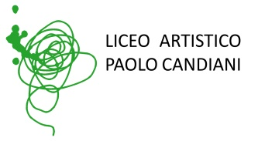 | Liceo Artistico Statale Paolo Candiani  Liceo Musicale e Coreutico Statale Pina Bausch  Via L. Manara, 10 – 21052 Busto Arsizio  www.artisticobusto.edu.it  Tel. 0331633154  Email: vasl01000a@istruzione.it  Pec: vasl01000a@pec.istruzione.it  Cod. Mec. VASL01000A – C.F. 81009790122 | LICEO MUSICALE E COREUTICO  PINA BAUSCH
 | 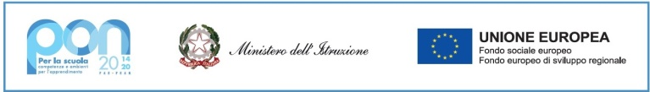

All’Albo dell’Istituto
All’Operatore Economico
Computer Time
Via XX settembre, 4
21013 Gallarate (VA)

Oggetto: Comunicazione aggiudicazione definitiva al 1° classificato della RDO n. 2970154 del 03/03/2022 in attuazione del Codice Progetto: 13.1.1A-FESRPON-LO-2021-674 CUP: C49J21037690006 e CIG: Z5934CC382
Si comunica alla S.V, che a seguito dell’espletamento delle procedure di valutazione dell’RDO in oggetto avvenuta su piattaforma MEPA per l’affidamento delle forniture e di installazione delle reti cablate in attuazione del progetto codice di attuazione 13.1.1A – fesrpon-lo-2021-674, codesta spett.le ditta si è aggiudicata definitivamente la fornitura delle attività di cui al progetto 13.1.1A – FESRPON-LO-2021-674 avendo formulato un’offerta complessiva di € 37.238,88 oltre iva come risulta dal verbale acquisito agli atti della scuola prot. 1119 del 21/03/2022

Il Dirigente Scolastico

Prof.ssa Maria Silanos
Firmato digitalmente ai sensi del c.d. Codice dell’Amministrazione digitale e norme a esse connesse

